Springboot实践
环境：
Springboot 1.5.14.RELEASE + jdk 1.8 + maven3
- 博客：
https://www.hollischuang.com/
- Apache:
http://tomcat.apache.org/tomcat-7.0-doc/servletapi/index.html
- Spring:
https://docs.spring.io/spring/docs/4.3.21.RELEASE/spring-framework-reference/htmlsingle/
- Mybatis:
http://www.mybatis.org/mybatis-3/zh/java-api.html
- 面试：
https://github.com/Snailclimb/JavaGuide
https://github.com/doocs/advanced-java

目录
一、搭建springboot框架 3
1. start.spring.io 傻瓜式搭建 3
2. Web项目必须引入的依赖 3
3. 简单的controller层编写 @RestController 4
4. Jackjson的简单使用 4
5. 资源文件属性配置 4
6. 将项目推送到github上 4
二、全局异常处理 5
三、集成mybatis 5
1. Pagehelper的使用 7
2. 事务的简单使用 7
3. Druid的使用 7
4.Druid后台管理系统： 8
5.注意要点： 8
四、lombok简化开发 8
1.添加依赖 8
2.安装插件(必须) 8
五、整合日志 8
1.添加jar包依赖 8
2.编写log4j2.xml文件(拷贝为主,但是需要明白节点的意思) 9
3.application.yml中配置日志文件的路径 9
4.log4j2.xml解析 10
5.关于onMatch、onMismatch属性的说明: 10
六、整合redis 11
1.引入jar包依赖 11
2.配置文件中添加redis信息 11
3.windows安装redis服务器/redis客户端 11
4.使用spring自带的redis 12
七、整合定时任务 12
1.主类开启定时任务支持@EnableScheduling 12
八、返回页面（不使用模板引擎） 13
1.编写Controller，返回视图名称 13
2.配置文件编写 14
3.资源文件目录结构 14
4.html文件中资源文件的引入使用绝对路径 15
九、接口安全 (MD5 RSA) 15
十、批量插入数据 15
1.版权问题 16
2.批量插入 17
3.多文件上传 19
4.递归反射处理文件 19
5.读取csv文件： 20
十一、整合thymeleaf 22
1.引入thymeleaf的jar包 22
2.配置文件 22
3.资源存放路径 22
4.controller返回形式 22
5.thymeleaf的语法规则 23
6.thymeleaf中标签的使用 23
7.对于访问springboot项目的静态资源 24
十二、RestTemplate的简单使用 24
1.查询：get 25
2.新增：post 26
3.修改：put 26
4.删除：delete 27
十三、Idea中的黑科技 27
1.多线程调试 27
2.回退断点 28
3.中断debug 28
十四、整合消息中间件 28
1.概念说明：虚拟机、交换机、队列、绑定 28
2.交换机的类型：Direct、Topic、Headers、Fanout 29
3.整合RabbitMQ 30
4.应答机制：1.保证消息的可靠投递2.可靠消费 31
1.如何保证消息的可靠投递？ 31
2.如何保证消费者消费了？ 31
5.延时队列 33
6.延时重试（轮询） 34
十五、整合邮箱mail 40
1.添加jar包 40
2. 新增yml配置 40
3.代码示例 41
十六、 整合Nginx 44
1.正向代理和方向代理 44
2.Nginx实现负载均衡策略： 45
3.Nginx的使用 46
十七、Git和Github 47
1. 如何使用git命令删除github上误提交的文件夹？ 47
2.提交代码时如何切换git用户？ 48
3.Springboot配置文件的读取顺序？ 48
4.如何导入导出idea的配置文件？ 48
十八、Java中的注解 49
1. 元注解 49
2. Java常用注解 50
3. 自定义注解 50
问题：一个注解上的注解是如何获取的呢（非元注解）？ 50

一、搭建springboot框架

start.spring.io 傻瓜式搭建

Web项目必须引入的依赖
<dependency>
<groupId>org.springframework.boot</groupId>
<artifactId>spring-boot-starter-web</artifactId>
</dependency>

简单的controller层编写 @RestController
当使用@RestController时表示返回Json数据，使用@Controller时表示既可以返回 Json数据，也可以返回视图。

Jackjson的简单使用
Spring框架默认使用Jackjson进行java对象到json对象的转换。
在实体中使用时
@JsonIgnore 字段不返回前端
@JsonFormat(pattern = "yyyy-MM-dd HH:mm:ss", timezone = "GTM+8") 时间格式化
@JsonInclude(JsonInclude.Include.NON_NULL) 非空时返回前端

资源文件属性配置
添加依赖：
<dependency>
<groupId>org.springframework.boot</groupId>
<artifactId>spring-boot-configuration-processor</artifactId>
</dependency>
实现资源配置文件到实体间的映射 这是否是它的主要用法？
@Configuration 表明该类是一个配置类
@ConfigurationProperties(prefix = "test.user") 指定配置文件属性的前缀
@PropertySource(value = "classpath:resource.properties") 指定要读取的配置文件的路径,如果需要读取外部config文件，使用file:resource.propertis

将项目推送到github上
- 创建github账号（有验证码问题时建议升级浏览器版本或者更换浏览器）
- 创建项目仓库repository
- Idea引用项目地址
- 通过引入现有的项目pom文件，将已有项目推送在至github。需要github的账号和密码

二、全局异常处理
使用@ControllerAdvice(annotations = RestController.class)注解可以将controller层抛出的异常捕获到进行相应的处理。
@ControllerAdvice(annotations = {RestController.class, Controller.class})
@Slf4j
public class GlobalExceptionHandler {
@ExceptionHandler(MissingServletRequestParameterException.class)
@ResponseBody
public ResponseData missingServletRequestParameterExceptionHandler(MissingServletRequestParameterException e) {
log.info("参数缺失", e);
return ResponseData.failure(BizEnum.MISSING_PARAM.getCode(), BizEnum.MISSING_PARAM.getMsg());
}
@ExceptionHandler(IllegalArgumentException.class)
@ResponseBody
public ResponseData illegalArgumentExceptionHandler(IllegalArgumentException e) {
log.info("参数不合法", e);
return ResponseData.failure(BizEnum.ILLEGAL_ARGUMENT.getCode(), BizEnum.ILLEGAL_ARGUMENT.getMsg());
}
@ExceptionHandler(AllinpayException.class)
@ResponseBody
public ResponseData allinpayExceptionHandler(AllinpayException e) {
return ResponseData.failure(e.getErrorCode(), e.getErrorMsg());
}
@ExceptionHandler(Exception.class)
@ResponseBody
public ResponseData exceptionHandler(Exception e) {
log.info("系统异常", e);
return ResponseData.failure(BizEnum.EXCEPTION.getCode(), BizEnum.EXCEPTION.getMsg());
}
}

三、集成mybatis
集成mybatis 可在创建项目的时候选择需要依赖的jar包 web/sql/mybatis等。
<!--集成mybatis -->
<dependency>
<groupId>tk.mybatis</groupId>
<artifactId>mapper-spring-boot-starter</artifactId>
<version>2.0.3</version>
</dependency>

<!--druid数据源 -->
<dependency>
<groupId>com.alibaba</groupId>
<artifactId>druid-spring-boot-starter</artifactId>
<version>1.1.10</version>
</dependency>

<!--分页 -->
<dependency>
<groupId>com.github.pagehelper</groupId>
<artifactId>pagehelper-spring-boot-starter</artifactId>
<version>1.2.5</version>
</dependency>

<!--oracle -->
<!--<dependency>-->
<!--<groupId>com.oracle</groupId>-->
<!--<artifactId>ojdbc6</artifactId>-->
<!--<version>11.2.0.4</version>-->
<!--</dependency>-->

<!--mysql -->
<dependency>
<groupId>mysql</groupId>
<artifactId>mysql-connector-java</artifactId>
<version>5.1.25</version>
</dependency>

<!--lombok -->
<dependency>
<groupId>org.projectlombok</groupId>
<artifactId>lombok</artifactId>
<version>1.18.0</version>
<scope>provided</scope>
</dependency>

Pagehelper的使用

事务的简单使用
@Transactional的使用事务的隔离级别，事务的传播（required，support）

Druid的使用
#数据源配置
spring:
datasource:
url: jdbc:mysql://localhost:3306/ssm
username: root
password: 123456
driverClassName: com.mysql.jdbc.Driver
#连接池的配置信息
initialSize: 5
minIdle: 5
maxActive: 200
maxWait: 60000
timeBetweenEvictionRunsMillis: 60000
minEvictableIdleTimeMillis: 300000
validationQuery: SELECT 1 FROM DUAL
testWhileIdle: true
testOnBorrow: false
testOnReturn: false
poolPreparedStatements: true
maxPoolPreparedStatementPerConnectionSize: 20
#配置该过滤器StatFilter druid后台才能看到SQL监控记录
filters: stat,wall,slf4j,config

4. Druid后台管理系统
http://localhost:8080/druid/index.html

5. 注意要点
当配置文件中未配置filters: stat时sql监控状态未被开启

四、lombok简化开发

1.添加依赖
<dependency>
<groupId>org.projectlombok</groupId>
<artifactId>lombok</artifactId>
<version>1.18.0</version>
<scope>provided</scope>
</dependency>

2.安装插件(必须)

五、整合日志

1.添加jar包依赖
需要排除springboot默认的日志logback,添加log4j的jar包依赖
<!--web项目必备jar包 -->
<dependency>
<groupId>org.springframework.boot</groupId>
<artifactId>spring-boot-starter-web</artifactId>
<exclusions><!-- 去掉springboot log默认配置 -->
<exclusion>
<groupId>org.springframework.boot</groupId>
<artifactId>spring-boot-starter-logging</artifactId>
</exclusion>
</exclusions>
</dependency>
<!-- 引入log4j2依赖 -->
<dependency>
<groupId>org.springframework.boot</groupId>
<artifactId>spring-boot-starter-log4j2</artifactId>
</dependency>

2.编写log4j2.xml文件
拷贝为主,但是需要明白节点的意思
SLF4J, 即简单日志门面(Simple Logging Facade For Java)

3.application.yml中配置日志文件的路径
如果将log4j2.xml放在resource下，则可以直接配置：
logging:
classpath: log4j2.xml
也可以将日志文件放在其他的包中,比如放在config包下：
logging:
config: config/log4j2.xml

4.log4j2.xml解析
1.在root中设置相同的最低打印级别。
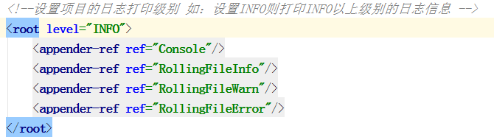
2.分文件打印：日志中分为info.log、warn.log、error.log设置过滤器使不同级别的日志打印到对应的文件中。
//info.log 只打印info日志
<Filters>
<ThresholdFilter level="INFO"/>
<ThresholdFilter level="WARN" onMatch="DENY"
onMismatch="NEUTRAL"/>
</Filters>
//warn.log 只打印warn日志
<Filters>
<ThresholdFilter level="WARN"/>
<ThresholdFilter level="ERROR" onMatch="DENY"
onMismatch="NEUTRAL"/>
</Filters>
//error.log 只打印error日志
<ThresholdFilter level="ERROR"/>

5.关于onMatch、onMismatch属性的说明
onMatch表示匹配设定的日志级别后是DENY还是ACCEPT，onMismatch表示不匹配设定的日志级别是DENY还是ACCEPT还是NEUTRAL，NEUTRAL表示有下一个filter就看下一个的设置，没有就表示接受。
匹配设定的日志级别意思是：如果当前filter设置的level是info，那么info,warn,error就是匹配的，debug,trace就是不匹配的。
<configuration status="INFO">中status属性的作用：用来设置log4j2自身的日志级别，一般设置为info，只打印log4j2 info级别以上的信息。

六、整合redis

1.引入jar包依赖
<dependency>
<groupId>org.springframework.boot</groupId>
<artifactId>spring-boot-starter-data-redis</artifactId>
</dependency>

2.配置文件中添加redis信息
#使用redis
redis:
database: 0
host: 127.0.0.1
port: 6379
password: 123456
timeout: 0
pool:
max-active: 8
max-wait: -1
max-idle: 8
min-idle: 0

3.windows安装redis服务器/redis客户端
1.进入到redis的安装目录执行redis-server redis.conf启动redis服务器
2.redis初次连接时不需要密码，但是项目中无法使用。找到redis.config文件找到#requirepass foobared,设置redis密码
requirepass 123456

4.使用spring自带的redis
@Autowired
private StringRedisTemplate redisTemplate;

七、整合定时任务（Spring自带）
1.主类开启定时任务支持@EnableScheduling
1.编写定时任务类
2.@Component标识该对象交由spring管理
3.@PropertySource("classpath:resource.properties")标识从resources下读取resource.properties配置文件
4.@Scheduled(cron = "${cron.test}")设置定时任务时间
5.cron = "${cron.test}"cron表达式从配置文件中读取对应的key值
6.CommandLineRunner实现该接口后会在容器启动后自动执行run方法
@Component
@PropertySource("classpath:resource.properties")
public class ScheduleJobConfig implements CommandLineRunner {
@Scheduled(cron = "${cron.test}")
public void print() {
System.out.println("我由定时任务调度打印信息~~");
}
@Override
public void run(String... strings) throws Exception {
System.out.println("我启动后就打印信息~~");
}
}

八、返回页面（不使用模板引擎）
当使用ModelAndView时，jsp页面直接可以取到绑定的数据。Html页面必须使用模板 引擎才能获取到数据。

1.编写Controller，返回视图名称
注意：使用@Controller而非@RestController
方法的返回值是String,返回的是视图的名称
@Controller
@RequestMapping("/web")
public class RedirectController {
@RequestMapping("/login")
public String login() {
return "login";
}
@RequestMapping("/home")
public String home() {
return "home";
}
}

2.配置文件编写
static-path-pattern：允许访问的静态资源目录。
默认值：classpath:/META-INF/resources/,
classpath:/resources/,
classpath:/static/,
classpath:/public/
一般自定义配置路径
spring:
#设置视图的前后缀格式
mvc:
view:
prefix: /static/html/
suffix: .html
#设置静态资源位置，相当于springboot开放了该目录下的文件供直接访问
static-path-pattern: /static/**

3.资源文件目录结构
web资源文件全部放在/resources/static下
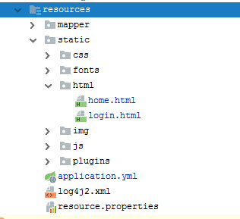

4.html文件中资源文件的引入使用绝对路径
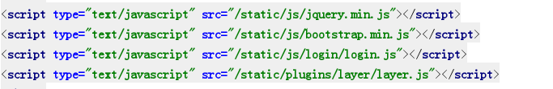

九、接口安全 (MD5 RSA)
MD5（对称加密）:一般处理是对要加密的参数先按字典顺序进行排序（使用TreeMap），使用秘钥key和加密算法对内容进行加密。接受方使用相同的key可以对内容进行加密，最后比对签名值。收银宝

RSA（非对称加密）: 私钥加密，公钥解密。通常有私钥文件，私钥密码（通过私钥密码获取私钥文件中的私钥信息）和公钥文件（公钥私钥也可放在同一个文件中）。发送方通过获取到的私钥对加密内容加密生成签名。接收方使用公钥对原加密内容也处理一遍，最后进行比对（verify）。通联通、云商通

十、批量插入数据
mysql和oracle是如何批量插入数据的？需求背景是将excel文件中的信息插入到数据库中。
1.excel中的行信息比较多，如果一次插入一条数据，进行多次插入是十分消耗性能的（数据库连接频繁的建立和销毁）。
2.另外对于一个文件的信息插入过程中如果出现异常，则该文件的所有插入信息都需要做回滚处理，不然不知道哪些信息需要补录到数据库中，因此也需要做事务控制。
3. excel文件可能会比较多，又涉及到了多文件上传。
4.excle可能存在某个路径下，又有可能用到递归算法读取指定的文件。

解决方式：
1,2.通常批量插入，这种方式不适用注入的mapper进行操作，而是通过SqlSessionFactory创建mapper，指定mapper是批量操作类型并且手动提交事务。
Mysql批量插入:
insert into table (col1,col2,...) values
(val1,val2,...),(val1,val2,...),(val1,val2,..)
<insert id="insertBatch" parameterType="java.util.List">
INSERT INTO allinpay_order
(ORDER_NO,CREATE_TIME,PRO_DESC,PRICE,COUNT,BUYER,AMOUNT)
VALUES
<foreach collection="list" item="order" separator=",">
(#{order.orderNo},
#{order.createTime},
#{order.proDesc},
#{order.price},
#{order.count},
#{order.buyer},
#{order.amount})
</foreach>
</insert>

Oracle批量插入:
注意四个小问题：

1.版权问题
Oracle的jar包需要自己安装，maven中引入不会自动下载，版权问题
官网下载好jar包后进入本地仓库：
mvn install:install-file -DgroupId=com.allinpay -DartifactId=yunst-sdk -Dversion=1.0.2 -Dpackaging=jar -Dfile=yunst-sdk-1.0.2.jar
安装好后会生成对应的pom文件，使用cmd执行mvn命令会用默认本地安装的maven

2.批量插入
insert语句中如果要插入空值到数据库需要指定具体jdbcType，如jdbcType=varchar
设置useGeneratedKeys="false"（使用自定义主键时需要添加，待考证）
连接池配置中multiStatementAllow: true，filters中去除wall过滤器
Insert all
into table (col1,col2,...) values (val1,val2,...)
into table (col1,col2,...) values (val1,val2,...)
into table (col1,col2,...) values (val1,val2,...)
...
Select 1 from dual
<insert id="insertBatch" parameterType="java.util.List" useGeneratedKeys="false">
INSERT ALL
<foreach collection="list" item="trade">
INTO TEMP_T_TRADE_LIST_821 (
SUB_COMPANY_CODE,
KEYWORD5
)
VALUES

(#{trade.subCompanyCode, jdbcType=VARCHAR},
#{trade.keyWord5, jdbcType=VARCHAR})
</foreach>
SELECT 1 FROM DUAL
</insert>
当然一个sql字符串也不能无限长，会报错，因此也会对每个sql的插入条数做个限制。
当插入过程中出现异常及时做回滚处理
@Autowired
private SqlSessionFactory sqlSessionFactory;

public void batchInsert(List<AllinOrder> list, Map<String, String> resultMap, MultipartFile file) {
//批量操作，手动提交事务
SqlSession session =
sqlSessionFactory.openSession(ExecutorType.BATCH, false);
int batchCount = 1000;// 每批commit的个数
int batchLastIndex = batchCount;// 每批最后一个的下标
try {
for (int index = 0; index < list.size(); ) {
if (batchLastIndex >= list.size()) {
batchLastIndex = list.size();
session.insert("com.allinpay.repository.mapper.AllinOrderMapper.insertBatch", list.subList(index, batchLastIndex));
// session.commit();
break;// 数据插入完毕，退出循环
} else {
session.insert("com.allinpay.repository.mapper.AllinOrderMapper.insertBatch", list.subList(index, batchLastIndex));
// session.commit();
index = batchLastIndex;// 设置下一批下标
batchLastIndex = index + batchCount;
}
}
session.commit();
} catch (Exception e) {
log.error("文件处理失败", e);
session.rollback();
resultMap.put(file.getOriginalFilename(), "文件批量插入数据库失败");
} finally {
session.close();
}
}

3.多文件上传
spring:
http:
multipart:
//总上传文件的最大值
max-request-size: 40Mb
//单个文件的最大值
max-file-size: 6Mb

4.递归反射处理文件
递归查找文件：
//查找txn开头的excle文件放入集合中
private void loopDirectory(File targetFile, List targetFileList) {
if (targetFile.isFile()) {
if (targetFile.getName().startsWith("txn")) {
targetFileList.add(targetFile);
}
return;
}
//过滤2017年的文件夹
if (targetFile.getName().startsWith("2017")) {
return;
}
for (File file : targetFile.listFiles()) {
loopDirectory(file, targetFileList);
}
}

5.读取csv文件：
引入csv相关jar包
<dependency>
<groupId>net.sourceforge.javacsv</groupId>
<artifactId>javacsv</artifactId>
<version>2.0</version>
</dependency>
使用反射设置每个实体的属性值
private void doImport(File targetFile, Map<String, String> resultMap) {
List<TradeFor821> resultList = new ArrayList<>();
try {
// 创建CSV读对象
CsvReader csvReader = new CsvReader(new
FileInputStream(targetFile), Charset.forName("GBK"));
// 读表头
csvReader.readHeaders();
Class clazz = TradeFor821.class;
while (csvReader.readRecord()) {
// 读一整行
String formatStr =
csvReader.getRawRecord().replaceAll("\"", "");
String[] rowArray = formatStr.split(",");
//将读取到的字串创封装到实体类中，将实体类放入集合中
TradeFor821 tradeFor821 = (TradeFor821)
clazz.newInstance();
for (int i = 0; i < rowArray.length; i++) {
Field[] fields = clazz.getDeclaredFields();
PropertyDescriptor pd = new
PropertyDescriptor(fields[i].getName(), clazz);
Method setMethod = pd.getWriteMethod();
setMethod.invoke(tradeFor821, rowArray[i]);
}
resultList.add(tradeFor821);
}
count += resultList.size();
doBatchInsert(resultList, resultMap, targetFile);
} catch (Exception e) {
log.error("文件读取失败！", e);
resultMap.put(targetFile.getName(), "读csv文件出现异常，请重新上传该文件！");
}
}

6.插入数据返回主键
说明：主键使用Oracle序列生成，Mybatis中插入数据返回主键。
要点1：mapper中不能使用@Param注解
/**
* 这里不使用@param注解，防止新增主键无法注入该实体类
*/
int insert(ScheduleJobLog scheduleJobLog);

要点2：使用selectKey标签，order属性指定BEFORE即在执行insert语句前将查询到的序列注入属性kid中
<insert id="insert" parameterType="com.allinpay.repository.domain.ScheduleJobLog">
<selectKey keyProperty="kid" resultType="int" order="BEFORE">
select t_etc_schedule_job_log_kid_seq.nextVal from dual
</selectKey>
insert into T_PRE_SCHEDULE_JOB_LOG (KID,JOB_ID) VALUES
(#{kid, jdbcType=NUMERIC},
#{jobId, jdbcType=NUMERIC})
</insert>

十一、整合thymeleaf
通常当我们返回一个页面时，会有携带参数的需求。仅仅返回一个html页面是不够的，通过使用模板引擎thymeleaf可以解决这个问题。
想要使用thymeleaf步骤：

1.引入thymeleaf的jar包
<dependency>
<groupId>org.springframework.boot</groupId>
<artifactId>spring-boot-starter-thymeleaf</artifactId>
</dependency>

2.配置文件
spring
thymeleaf:
mode: HTML5
encoding: UTF-8
content-type: text/html
#开发模式关闭缓存，看到实时页面
cache: false

3.资源存放路径
html文件资源默认存放在resources/templates目录下方

4.controller返回形式
如果返回json格式，一定要使用@ResponseBody，不然会被认为是一个模板路径
携带传递到页面的参数写法modelMap或者request：
@GetMapping("/index/{merchantId}")
public String index(@PathVariable String merchantId,
ModelMap map) {
boolean isMerchantExist =
policyService.isMerchantExist(merchantId);
if (!isMerchantExist) {
return "error";
}
map.put("merchantId", merchantId);
return "policy";
}

5.thymeleaf的语法规则
页面引入标签，标签必须是闭合的
<html xmlns:th="http://www.thymeleaf.org">
使用相应的语法规则进行取值
<input type="hidden" th:value="${merchantId}" id="merchantId"/>
重点：使用数组时有问题，页面使用js时需要
<script th:inline="none"></script>
/*<![CDATA[*/ js代码 /*]]>*/

6.thymeleaf中标签的使用
Thymeleaf的html中可以引入代码片段，以提高代码的复用性。
对于一个html文件来说，一般header、footer都是一致的，因此可以将这两个文件写成公共的供其他页面引用，具体做法如下：
创建一个header.html文件，通过标签
<div th:fragment="header"></div>标记一段html片段
创建一个home.html文件，通过标签
<div th:include="header :: header"></div>引用该片段，第一个header代表引用路径，第二个header表示代码片段名称。
th:include 表示只引用内容，不包含外层标签。
th:replace 表示使用片段所在的外层标签替换自身的标签
th:insert 表示引用全部内容，包括fragment所在标签
使用html片段时页面的访问必须先经过后台，再返回页面，否则不生效。即直接访问http://localhost:8080/home.html是无法引用的。

7.对于访问springboot项目的静态资源
http://localhost:8080/login.html 可以直接访问resources/templates下的html资源
http://localhost:8080/static/img/1.jpg 可以访问resources/static下的js/css/img等文件
@Configuration
public class ResourceConfig extends WebMvcConfigurerAdapter {
@Override
public void addResourceHandlers(ResourceHandlerRegistry registry) {
//访问js/css/img/file等静态资源 pathPatterns指的是url路径规则
registry.addResourceHandler("/static/**")
.addResourceLocations("classpath:/static/");
//访问html资源，一般是设置禁止访问的
registry.addResourceHandler("/**")
.addResourceLocations("classpath:/templates/");
}
}

十二、RestTemplate的简单使用
restTemplate是spring框架自带的用来完成服务间的调用。服务端将客户端当做浏览器看待，正常写Controller就行。
restTemplate的注入：
@Autowired
private RestTemplateBuilder builder;

// 使用RestTemplateBuilder来实例化RestTemplate对象，spring默认已经注入了//RestTemplateBuilder实例
@Bean
public RestTemplate restTemplate() {
return builder.build();
}

主要介绍下restTemplate crud 的API（get/post/put/delete）。
将客户端看做浏览器

1.查询：get
url：请求的地址
responseType：返回的值类型
uriVariables：url路径上的参数（可以直接写可变参数列表也可以先将参数封装到map中）
public <T> T getForObject(String url, Class<T> responseType, Object... uriVariables)
throws RestClientException {}
public <T> T getForObject(String url, Class<T> responseType,
Map<String, ?> uriVariables) throws RestClientException {}
public <T> T getForObject(URI url, Class<T> responseType)
throws RestClientException {}

2.新增：post
url：请求url地址
request：请求参数（可以是实体，也可以是单个参数。服务器端用@RequestBody接受实体或者单个参数）
responseType：返回的值类型
uriVariables：url上参数（可以直接写可变参数列表也可以先将参数封装到map中）

public <T> T postForObject(String url, Object request, Class<T> responseType, Object... uriVariables) throws
RestClientException {}
public <T> T postForObject(String url, Object request, Class<T> responseType, Map<String, ?> uriVariables) throws
RestClientException {}
public <T> T postForObject(URI url, Object request, Class<T> responseType) throws RestClientException {}

3.修改：put
url：请求地址
request：请求参数（可以是实体，也可以是单个参数。服务器端用@RequestBody接受）
uriVariables：url上参数（可以直接写可变参数列表也可以先将参数封装到map中）
public void put(String url, Object request, Object... uriVariables)
throws RestClientException {}
public void put(String url, Object request, Map<String, ?> uriVariables)
throws RestClientException {}
public void put(URI url, Object request)
throws RestClientException {}

4.删除：delete
url：请求url地址
uriVariables：url上参数（可以直接写可变参数列表也可以先将参数封装到map中）
public void delete(String url, Object... uriVariables) throws
RestClientException {}
public void delete(String url, Map<String, ?> uriVariables) throws RestClientException {}
public void delete(URI url) throws RestClientException {}

十三、Idea中的黑科技
全局搜索：Ctrl+H
Debug全解：微信收藏
http://mp.weixin.qq.com/s?__biz=Mzg2OTA0Njk0OA==&mid=2247485250&idx=1&sn=9e1f270996441094104a06fc909c60f5&chksm=cea24889f9d5c19fbc6024779ca476a3ee141efa457fc86cc8c33a8f06a1c2b1e7b4922426c2&mpshare=1&scene=2&srcid=&from=timeline#rd

1.多线程调试
Idea默认会阻塞其他线程。设置为thread多线程调试模式
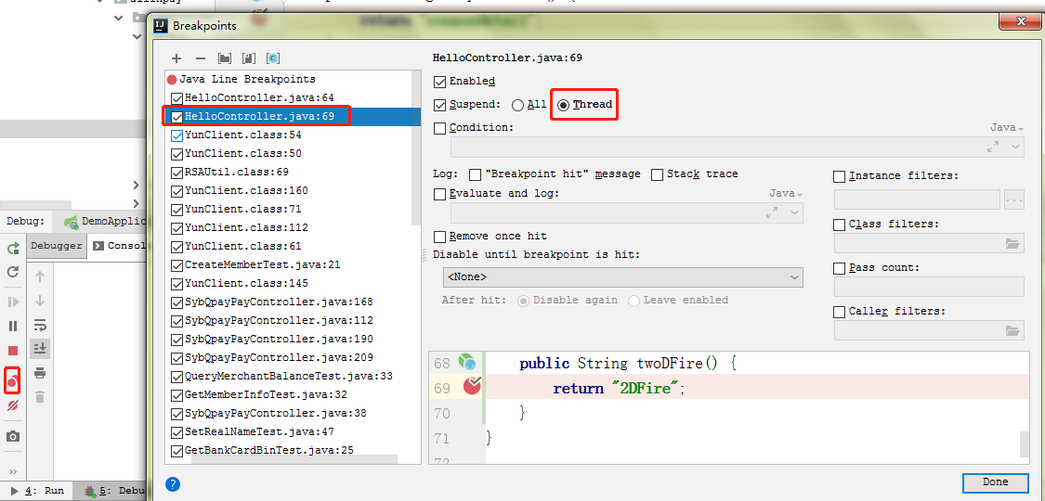

2.回退断点
调试的时候重新走下流程而不用再次发送请求，只能回退到上一个方法。

3.中断debug
当不想继续往下的流程时可以选择中断，程序结束。Force return

十四、整合消息中间件
整合RabbitMQ。消息队列的作用：异步、解耦、流量削峰、消息通讯。
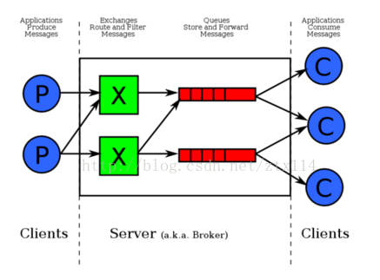
图示说明：P表示生产者，X表示交换机，Q表示队列，C表示消费者，MQ就是（X+Q）

1.概念说明：虚拟机、交换机、队列、绑定
虚拟机：一个虚拟主机有一组交换机、队列和绑定。
交换机：接受消息并转发到绑定的队列。Exchange用于消息转发，不做消息存储，如果一个交换机没有绑定队列，那么生产者发送过来的消息会被丢弃。
队列：生产者生产的消息最终存储到队列中，消费者从队列中取消息。
路由键：消息发送到交换机时，交换机会转发消息到响应的队列，转发到哪个队列，根据路由键决定。路由键在消息发送时由生产者指定。
绑定：交换机和队列的绑定，是多对多的关系。交换机和队列的绑定在程序中完成（@Bean），对于Direct、Topic、Headers模式，需要添加绑定规则，Fanout模式直接绑定。

2.交换机的类型：Direct、Topic、Headers、Fanout
Direct Exchange：默认的交换机模式，交换机和队列先约定好binding key（具体值如：green），当路由键和binding key匹配时，消息转发到该队列。
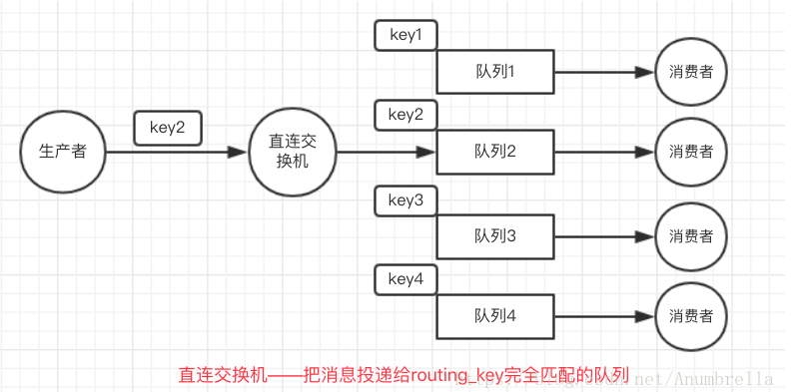
Topic Exchange：按指定规则转发到队列，最灵活。交换机和队列先约定好一种路由模式，当路由键和路由规则匹配时，消息转发到该队列。
路由规则：必须是一串字符，用点号（.）隔开，必须包含一个星号（*表示一个字符）或者井号（#表示多个字符）
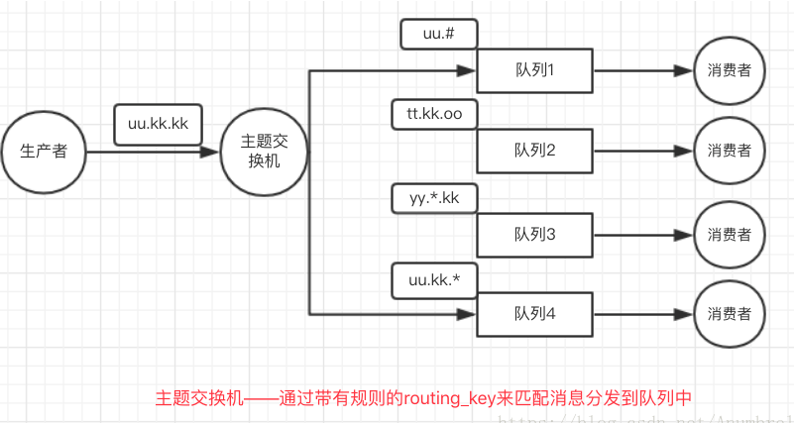
Headers Exchange：根据键值对规则匹配，在队列与交换器绑定时, 会设定一组键值对规则, 消息中也包括一组键值对( headers 属性), 当这些键值对有一对, 或全部匹配时, 消息被投送到对应队列。
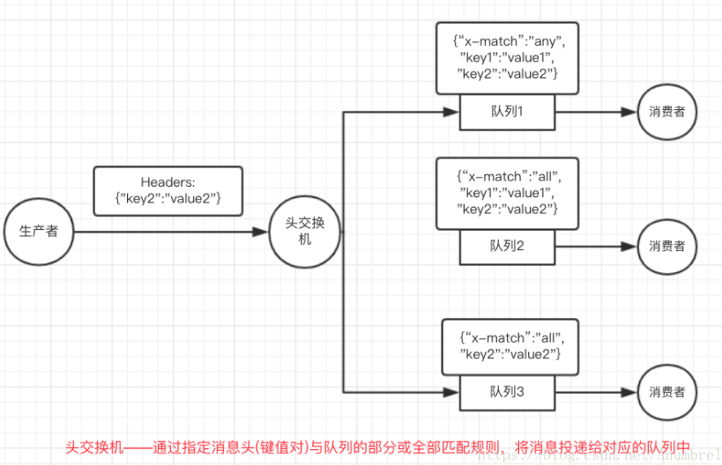
Fanout Exchange：转发到所有绑定队列。
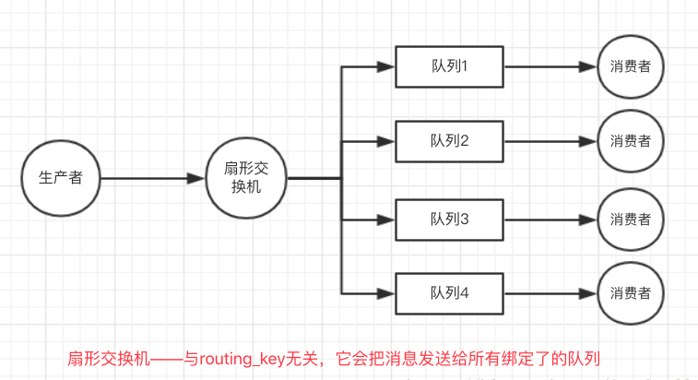

3.整合RabbitMQ
管理后台地址：http://localhost:15672/ 以windows系统安装为例，需要先安装erlang环境。再安装mq server。安装完之后进入mq安装的sbin目录，执行命令：rabbitmq-plugins enable rabbitmq_management安装插件，通过服务可以查看是否启动了Rabbitmq服务器。
引入Jar包：
<dependency>
<groupId>org.springframework.boot</groupId>
<artifactId>spring-boot-starter-amqp</artifactId>
</dependency>
配置文件：
rabbitmq:
host: 127.0.0.1
port: 5672
username: guest
password: guest
#开启发送确认
publisher-confirms: true
#开启发送失败退回
publisher-returns: true
listener:
simple:
#手动应答,开启ack
acknowledge-mode: manual
#是否支持重试
retry:
enabled: true

4.应答机制：1.保证消息的可靠投递2.可靠消费
1.如何保证消息的可靠投递？
步骤一：配置文件中开启发送确认和失败退回
步骤二：rabbitTemplate.setMandatory(true);这个回调的前置条件
步骤三：设置发送成功确认和失败退回回调。
步骤四：当消息未发送到指定的交换机时ack为false。当消息发送到了指定的交换机但是未成功匹配到队列时（此时ack为true需要注意！），先经过失败退回的回调函数，再进入发送确认的回调函数。当消息成功发送到了交换机并且成功匹配到了队列时，ack为true;为了保证消息的可靠投递，需要判断消息投递是否经过了失败退回回调并且判断ack是否为true。
2.如何保证消费者消费了？
表示消费者以成功消费，mq可以将此消息删除。
参数一表示分发状态，参数二表示一次是否可以ack多个消息，一般为false.
channel.basicAck(message.getMessageProperties().getDeliveryTag(), false);
消费异常时处理，丢弃该消息
参数一表示分发状态，参数二表示一次是否可以ack多个消息，一般我false. 参数三表示是否重入队列，false为丢弃该消息，true表示重入队列。
channel.basicNack(message.getMessageProperties().getDeliveryTag(), false, false);
消费异常时处理，重入队列，重新消费
channel.basicNack(message.getMessageProperties().getDeliveryTag(), false, true);
如何保证消息的可靠投递
@Resource
private RabbitTemplate rabbitTemplate;
/**
* 接收端 此配置用于消费消息时可以用java对象接受（如实体类、list、map等）
*
* @param connectionFactory
* @return
*/
@Bean
public RabbitListenerContainerFactory<?> rabbitListenerContainerFactory(ConnectionFactory connectionFactory) {
SimpleRabbitListenerContainerFactory factory = new SimpleRabbitListenerContainerFactory();
//默认创建的SimpleMessageListenerContainer监听是自动应答的
//private volatile AcknowledgeMode acknowledgeMode = AcknowledgeMode.AUTO;
factory.setAcknowledgeMode(AcknowledgeMode.MANUAL);
factory.setConnectionFactory(connectionFactory);
factory.setMessageConverter(new Jackson2JsonMessageConverter());
return factory;
}

@Bean
public AmqpTemplate amqpTemplate() {
//消息是否发送到指定的队列
final boolean[] sendToQueue = {true};
//使用jackson 消息转换器
rabbitTemplate.setMessageConverter(new Jackson2JsonMessageConverter());
rabbitTemplate.setEncoding("UTF-8");
//开启returncallback yml 需要 配置 publisher-returns: true
rabbitTemplate.setMandatory(true);
rabbitTemplate.setReturnCallback((message, replyCode, replyText, exchange, routingKey) -> {
String correlationId =
message.getMessageProperties().getCorrelationIdString();
log.info("消息：{} 发送失败, 应答码：{} 原因：{} 交换机: {} 路由键: {}", correlationId, replyCode, replyText, exchange, routingKey);
sendToQueue[0] = false;
});
//消息确认 yml 需要配置 publisher-returns: true
rabbitTemplate.setConfirmCallback((correlationData, ack, cause) -> {
if (ack) {
log.info("消息发送到exchange成功,不一定发送到了指定的队列");
if (sendToQueue[0]) {
log.info("消息发送到queue成功");
}
} else {
log.info("消息发送到exchange失败,原因: {}", cause);
}
sendToQueue[0] = true;
});
return rabbitTemplate;
}

5.延时队列
消息的TTL （time to live）+ 死信路由（Dead Letter Exchange）。应用场景如30分钟未支付则取消订单。

6.延时重试（轮询）
根据处理结果将消息重新投到延时队列中去。可应用于支付结果处理中的循环查询问题
延时队列的基本逻辑：一般来说当生产者生产了一个消息会被消费者立即消费掉。如何让消费者延时消费呢？用到了消息的ttl和死信路由dlx。如下图所示，生产者生产了一个消息经交换机匹配到死信队列Q1，这个队列没有消费者监听，经过一定的时间ttl消息过期了，此时消息会被投递到dlx匹配的队列中Q2（创建队列的时候需要指定该dlx，该交换机可以绑定Q1和Q2），消费者就可以进行消费了。可以根据处理结果决定结束还是继续投递消息到死信队列中去（这样就形成了轮询机制）
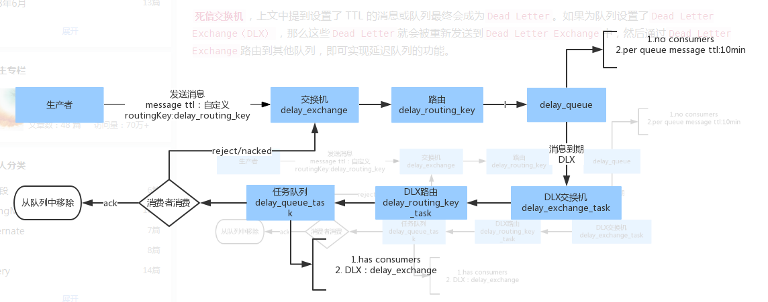

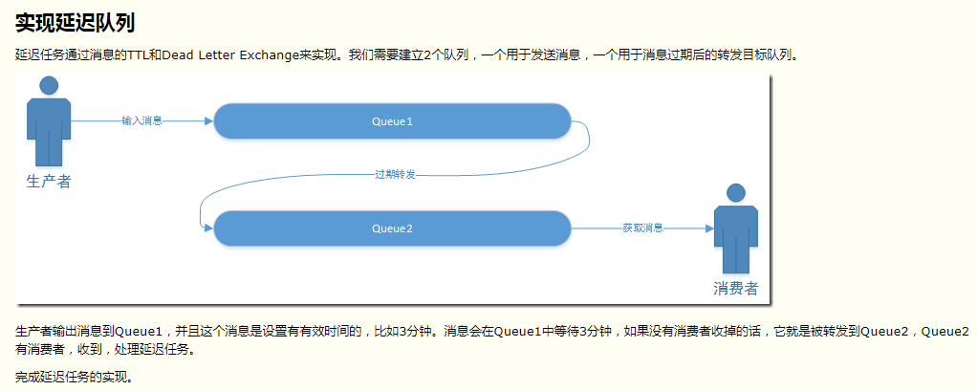
//延时队列，和创建正常 的队列是一致的，只是需要消息过期后需要指定投递哪个交换机上。注意交换机可以使用同一个
@Bean
public Queue delayProcessQueue() {
Map<String, Object> params = new HashMap<>();
// x-dead-letter-exchange 声明了队列里的死信转发到的死信交换机，
params.put("x-dead-letter-exchange", "directExchange");
// x-dead-letter-routing-key 声明了这些死信在转发时携带的路由键。
params.put("x-dead-letter-routing-key", "AAA");
return new Queue("delayProcessQueue", true, false, false, params);
}
@Bean
public DirectExchange delayExchange() {
return new DirectExchange("delayExchange");
}
@Bean
public Binding dlxBinding(Queue delayProcessQueue, DirectExchange delayExchange) {
return BindingBuilder.bind(delayProcessQueue).to(delayExchange).with("delayAAA");
}

//用于消费的队列
@Bean
public Queue queueA() {
return new Queue("queueA");
}
@Bean
public DirectExchange directExchange() {
return new DirectExchange("directExchange");
}
@Bean
Binding directBinding(Queue queueA, DirectExchange directExchange) {
return BindingBuilder.bind(queueA).to(directExchange).with("AAA");
}

消费者和生产者：
//生产者 四种交换机的测试
@Autowired
private RabbitTemplate rabbitTemplate;
//延时队列测试
@RequestMapping("/delayDirect")
public ResponseData deayDirect() {
rabbitTemplate.convertAndSend("delayExchange", "delayAAA", "延时队列", message -> {
//设置消息的有效期ttl为20s
message.getMessageProperties().setExpiration(5 * 1000 + "");
return message;
});
return new ResponseData().success("延时队列direct交换机测试！");
}
@RequestMapping("/direct")
public ResponseData direct() {
rabbitTemplate.convertAndSend("directExchange", "AAA", "默认方式的交换机");
return new ResponseData().success("direct交换机测试！");
}
@RequestMapping("/topic")
public ResponseData topic() {
rabbitTemplate.convertAndSend("topicExchange", "aa.b.E", "topic交换机 * 测试");
rabbitTemplate.convertAndSend("topicExchange", "aa.b.aaa.d", "topic交换机 # 测试");
return new ResponseData().success("topic交换机测试！");
}
@RequestMapping("/headers")
public ResponseData headers() {
Map map = new HashMap<String, Object>();
map.put("name", "tg");
MessageProperties props = MessagePropertiesBuilder.newInstance().setHeader("name", "tg").build();
Message message = MessageBuilder.withBody(map.toString().getBytes()).andProperties(props).build();
rabbitTemplate.convertAndSend("headersExchange", "", message);
return new ResponseData().success("headers交换机测试！");
}
@RequestMapping("/fanout")
public ResponseData fanout() {
rabbitTemplate.convertAndSend("fanoutExchange", "", "广播模式交换机");
return new ResponseData().success("fanout交换机测试！");
}

//消费者
@Autowired
private RabbitTemplate rabbitTemplate;
@RabbitHandler
public void receiveStr(String str, Message message, Channel channel) {
log.info(str);
//告诉服务器收到这条消息 已经被我消费了 可以在队列删掉 这样以后就不会再发了 否则消息服务器以为这条消息没处理掉 后续还会在发
//basicAck(p1,p2) 参数一表示分发标记数，参数二表示是否支持ack多个消息。false表示不支持
boolean flag = true;
try {
if (flag) {
channel.basicAck(message.getMessageProperties().getDeliveryTag(), false);
System.out.println(new String(message.getBody()));
log.info(new String(message.getBody()));
} else {
channel.basicNack(message.getMessageProperties().getDeliveryTag(), false, false);
log.info("进行轮询操作");
rabbitTemplate.convertAndSend("delayExchange", "delayAAA", "延时队列", message1 -> {
//设置消息的有效期ttl为20s
message1.getMessageProperties().setExpiration(5 * 1000 + "");
return message1;
});
}
} catch (Exception e) {
try {
//丢弃这条消息
channel.basicNack(message.getMessageProperties().getDeliveryTag(), false, false);
//参数一表示分发标记数，参数二表示是否支持ack多个消息,参数三表示是否重入队列 true表示重入队列 false表示删除
// channel.basicNack(message.getMessageProperties().getDeliveryTag(), false, true);
} catch (IOException e1) {
e1.printStackTrace();
}
}
}

参考：https://blog.csdn.net/Winter_chen001/article/details/81011847

7.convertAndSend()源码分析
https://blog.csdn.net/qq_39470742/article/details/84876624
注意消息的发送和接受是如何使用消息转换器的。

8.消费者监听@RabbitHandler 解析
SimpleMessageListenerContainer$AsyncMessageProcessingConsumer,
接口MessageListenerContainer负责接收并处理消息
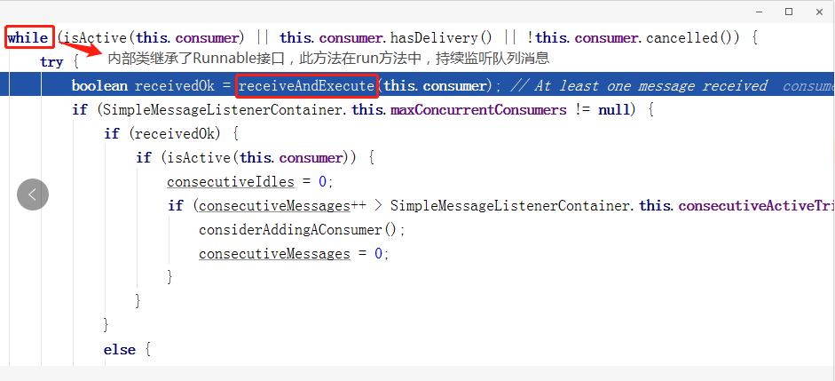

MessagingMessageListenerAdapter
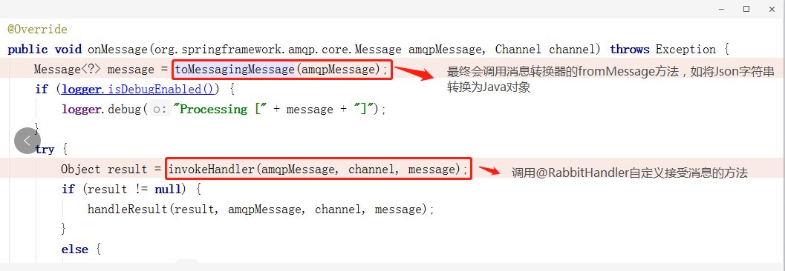

十五、整合邮箱mail
Springboot整合邮箱，发送简单邮件，带附件邮件，HTML类型邮件。
邮箱的默认端口是25，linux服务器可能对25端口做了访问限制，修改端口号做SSL配置。
步骤：添加jar包，增加配置

1.添加jar包
<dependency>
<groupId>org.springframework.boot</groupId>
<artifactId>spring-boot-starter-mail</artifactId>
</dependency>

新增yml配置
password指的是邮箱的授权码
spring:
mail:
host: smtp.163.com
port: 465
username: 15197704032@163.com
password: wymfyx111
default-encoding: UTF-8
properties:
mail:
smtp:
socketFactory:
class: javax.net.ssl.SSLSocketFactory

3.代码示例
@RestController
@Slf4j
public class JavaMailController {
@Autowired
private JavaMailSender javaMailSender;
@Autowired
private TemplateEngine templateEngine;
//发送简单邮件
@RequestMapping("/mail")
public ResponseData send() {
SimpleMailMessage simpleMailMessage = new
SimpleMailMessage();
simpleMailMessage.setFrom("15197704032@163.com");
simpleMailMessage.setTo("501178662@qq.com");
// simpleMailMessage.setCc(cc);
simpleMailMessage.setSubject("测试邮件");
simpleMailMessage.setText("springboot整合邮件");
javaMailSender.send(simpleMailMessage);
return new ResponseData().success("发送成功");
}
//基于thymeleaf模板发送邮件
@RequestMapping("/htmlMail")
public ResponseData sendHtml() {
//获取模板引擎email的html
String emailContent = templateEngine.process("email", new Context());
MimeMessage message = javaMailSender.createMimeMessage();
try {
MimeMessageHelper helper = new
MimeMessageHelper(message, true);
helper.setFrom("15197704032@163.com");
helper.setTo("501178662@qq.com");
helper.setSubject("html测试邮件");
helper.setText(emailContent, true);
javaMailSender.send(message);
} catch (Exception e) {
e.printStackTrace();
}
return new ResponseData().success("发送成功");
}
//发送邮件时添加附件
@RequestMapping("/attachedMail")
public ResponseData sendAttachment() {
MimeMessage message = javaMailSender.createMimeMessage();
try {
MimeMessageHelper helper = new
MimeMessageHelper(message, true);
helper.setFrom("15197704032@163.com");
helper.setTo("501178662@qq.com");
helper.setSubject("html测试邮件");
helper.setText("这封邮件有附件的");
helper.addAttachment("图片.jpg", new
ClassPathResource(“/static/img/1.jpg”));
javaMailSender.send(message);
} catch (Exception e) {
e.printStackTrace();
}
return new ResponseData().success("发送成功");
}
//读取静态资源文件并返回浏览器
@RequestMapping("/download")
public void download(HttpServletResponse response) {
try {
//设置文件为二进制流形式
response.setContentType("application/octet-stream");
//文件以下载形式打开
response.setHeader("Content-Disposition","attachment;fileName="+"1.jpg");
ServletOutputStream out = response.getOutputStream();
//springbootjar包运行，读取文件的时候使用流的形式读取，不能使用File
Resource resource = new
ClassPathResource("/static/img/1.jpg");
InputStream in = resource.getInputStream();
byte[] bytes = new byte[1024];
int len;
while ((len = in.read(bytes)) != -1) {
out.write(bytes, 0, len);
}
in.close();
out.close();
} catch (IOException e) {
e.printStackTrace();
}
}
}

整合Nginx
Nginx (engine x) 是一个高性能的HTTP和反向代理服务器（网关服务器）。

1.正向代理和方向代理
正向代理代理的是客户端，如翻墙
反向代理代理的是服务端，如做集群时，nginx负载均衡来决定该请求由哪个服务端处理
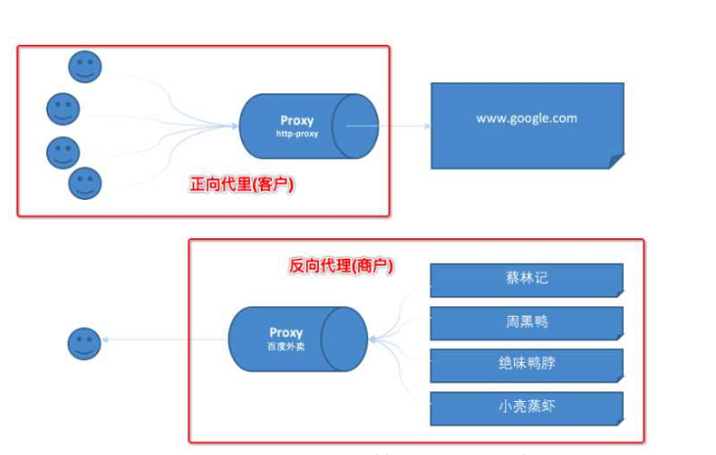

2.Nginx实现负载均衡策略
1.轮询 默认配置，每个请求会按时间顺序逐一分配到不同的后端服务器
2.权重方式 在轮询策略的基础上指定轮询的几率, weight参数用于指定轮询几率，weight的默认值为1,weight的数值与访问比率成正比
3.ip_hash 基于客户端IP的分配方式，这个方法确保了相同的客户端的请求一直发送到相同的服务器，以保证session会话。这样每个访客都固定访问一个后端服务器，可以解决session不能跨服务器的问题
4.least_conn把请求转发给连接数较少的后端服务器。轮询算法是把请求平均的转发给各个后端，使它们的负载大致相同；但是，有些请求占用的时间很长，会导致其所在的后端负载较高。这种情况下，least_conn这种方式就可以达到更好的负载均衡效果
5.url_hash 按访问url的hash结果来分配请求，使每个url定向到同一个后端服务器，要配合缓存命中来使用

3.Nginx的使用
当使用nginx做反向代理时，本质上是客户端请求nginx，通过nginx配置文件中配置的虚拟目录映射找到实际的服务器地址完成请求的分发。
Nginx不需要在代码中做任何配置，只需要安装好nginx软件，开启nginx服务即可。所有的配置项在nginx.config文件中完成。
Windows下的通用操作命令：
服务开启：start nginx
服务关闭：nginx -s stop
重新加载配置文件：nginx -s reload
Nginx配置文件的解读：
请求流程：
http://dev.allinpay.cn/hello---->通过映射关系http://avg.com（avg.com可看做一个变量）---->应用服务器dev.allinpay.cn:8080/hello(dev.allinpay.cn:8090/hello)
//upstream 表示nginx做负载均衡配置，其后的名字可以自定义。weight表示权重，weight越高，获取请求的概率越大。Server表示nginx代理的应用服务器，是真正完成请求处理的服务器。
upstream avg.com {
server dev.allinpay.cn:8080 weight=1;
server dev.allinpay.cn:8090 weight=1;
}

//Server表示nginx服务器，listen是服务器监听的端口，可自定义，server_name是nginx的域名或者ip。Location用于配置虚拟目录映射，proxy_pass用于配置实际处理请求的应用服务器地址。
server {
listen 80;
server_name dev.allinpay.cn;
#主要用于接口调用 proxy_pass注意最后斜杠的添加
location / {
proxy_set_header Host $host;
proxy_set_header X-Forwarded-For $proxy_add_x_forwarded_for;
proxy_pass http://avg.com;
#proxy_pass http://localhost:8080/
}

#主要用于静态资源的访问
location /static {
proxy_set_header Host $host;
proxy_set_header X-Forwarded-For $proxy_add_x_forwarded_for;
proxy_pass http://localhost:8080/static/;
}
}
Host文件：文件路径C:\Windows\System32\drivers\etc，用于配置域名和ip的映射关系，如将127.0.0.1 映射成 dev.allinpay.cn 一般只针对于本地机器。

十七、Git和Github
Git: 是一个代码版本控制软件。
Github:代码托管平台，同类产品还有码云。
常遇问题：

如何使用git命令删除github上误提交的文件夹？
当操作失误往github上提交了target/log/idea等文件时，想要删除该文件夹。Github上 可以直接删除文件，但是无法删除文件夹。通过git命令完成
步骤一：首先进入到项目所在目录，执行git bash here，打开命令窗口。
步骤二：将远程项目拉下来（可忽略该步骤）$ git pull origin master
步骤三：删除文件夹 $ git rm -r --cached target
步骤四：进行commit操作 $ git commit -m ‘删除了target文件’
步骤五：进行push操作 $ git push -u origin master
https://www.jianshu.com/p/7428dd7b1afe

2.提交代码时如何切换git用户？
方式一：找到安装的git的用户配置文件.gitconfig(一般存储在C:\Users\Administrator下), 修改配置文件的name和email属性值。一般email值填代码托管平台注册的邮箱。
方式二：先查看git的设置的用户名和邮箱，然后修改用户名和邮箱
查看用户名和邮箱：
$ git config user.name
$ git config user.email
修改用户名和邮箱：
$ git config --global user.name bigBang
$ git config --global user.email 452521580@qq.com
https://www.cnblogs.com/zlw-xf/p/9449512.html

3.Springboot配置文件的读取顺序？
Springboot读取核心配置文件的优先级：jar包同级的config目录、jar包同级目录、classpath(resources)的config目录、classpath目录
https://blog.csdn.net/xrq0508/article/details/80050119

4.如何导入导出idea的配置文件？
Idea中file->Import settings...（Export settings）可以导入导出配置文件，配置文件是以settings.jar存储的。

十八、Java中的注解
注解的理解：可以把注解理解成一个函数，它一定实现了某一个功能，注解中的属性相当于入参。Java中的注解分为元注解、框架定义的注解、自定义注解。

元注解
@Target({ElementType.TYPE})
表示注解的目标类型，即注解是放在类上/方法上/字段上。常用的有：
TYPE:表示类、接口、枚举。
FILED:字段，包括枚举常量
METHOD:方法
@Retention(RetentionPolicy.RUNTIME)
表示注解的声明周期。
SOURCE:表示注解存在源码阶段，一旦编译即消失了。
CLASS：表示存在编译期，一旦到运行时（JVM）便消失。
RUNTIME:表示存在于运行时。此时注解中的属性值通过反射可以获取到。
@Documented
表示注解能被Javadoc记录。
@Repeatable(PropertySources.class)
表示该注解能被使用多次。Jdk1.8后
@Inherited
表示允许子类继承父类中的注解。

2.Java常用注解
@RestController、@Controller、@ResponseBody等。
@RestController注解被@Controller、@ResponseBody修饰，因此具有这两个注解的功能，被spring容器管理，返回json格式到前端。

3.自定义注解
使用@interface修饰，可以被元注解和其他注解修饰。想要获取注解上的属性，通过反射访问。
问题：一个注解上的注解是如何获取的呢（非元注解）？
@Documented
@Retention(RetentionPolicy.RUNTIME)
@Target(ElementType.METHOD)
public @interface MyAnnotation {
String name();
}

十九、整合Shiro权限控制
Shiro是一个轻量级的、简单的权限控制框架。相比于spring security，shiro更容易上手。Shiro的四大基石包括：Authentication（认证）, Authorization（授权）, Session Management（会话管理）, Cryptography（加密）。作为开发者，我们使用shiro时主要的交互对象是subject,它几乎提供了所有和用户交互的api。
Shiro流程：
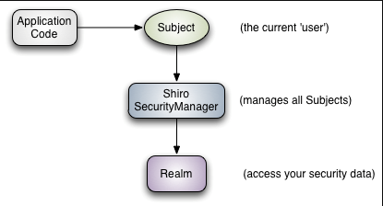

1.Shiro概念说明
Subject: 主体，代表了当前“用户”，这个用户不一定是一个具体的人，与当前应用交互的任何东西都是Subject，如网络爬虫，机器人等；即一个抽象概念；所有Subject都绑定到SecurityManager，与Subject的所有交互都会委托给SecurityManager；可以把Subject认为是一个门面；SecurityManager才是实际的执行者。
SecurityManager: 安全管理器；即所有与安全有关的操作都会与SecurityManager交互；且它管理着所有Subject；可以看出它是Shiro的核心，它负责与后边介绍的其他组件进行交互，可以把它看成DispatcherServlet前端控制器。
Realm: 域，和数据库交互。Shiro从从Realm获取安全数据（如用户、角色、权限），就是说SecurityManager要验证用户身份，那么它需要从Realm获取相应的用户进行比较以确定用户身份是否合法；也需要从Realm得到用户相应的角色/权限进行验证用户是否能进行操作；可以把Realm看成DataSource，即安全数据源。

2.认证和授权
https://blog.csdn.net/wn084/article/details/79554486
认证流程：
Shiro的认证流程从：subject.login(token)开始
找到自定义的Realm,ModularRealmAuthenticator：

执行自定义的认证方法，密码比对（具体内容见下文）AuthenticatingRealm：
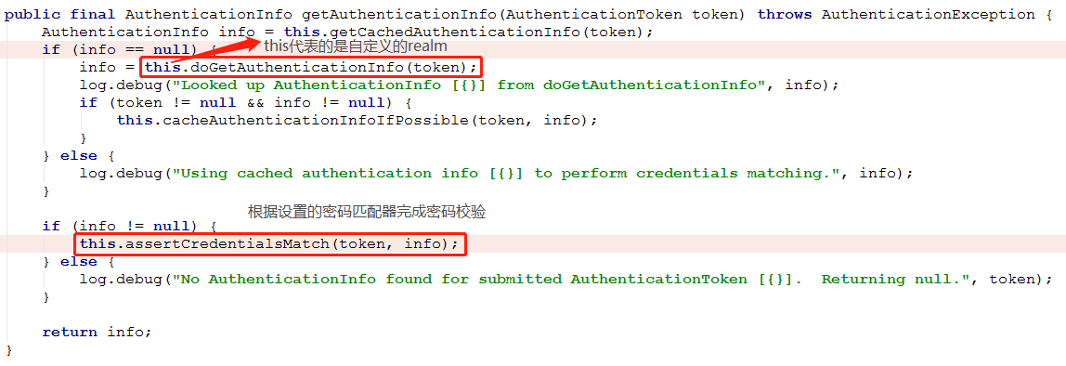
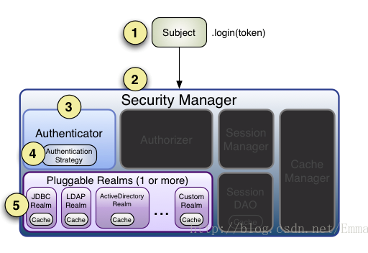

授权流程：
Shiro的授权流程从注解：
@RequiresRoles({"admin"})
@RequiresPermissions("user:hello")开始
controller方法被拦截， RoleAnnotationHandler
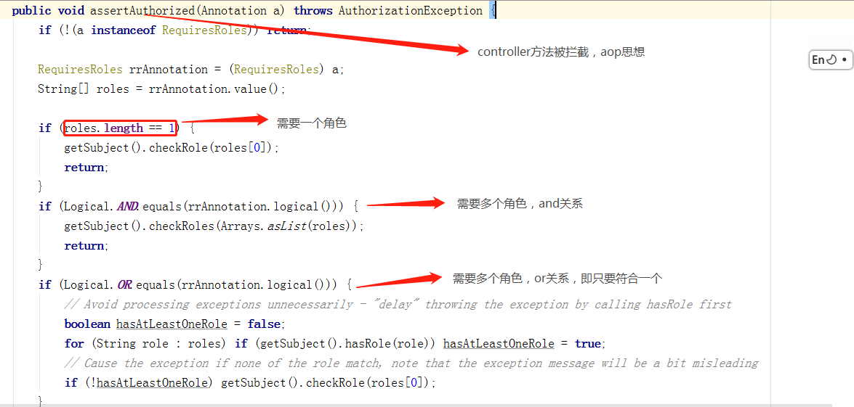

AuthorizingRealm#checkRole
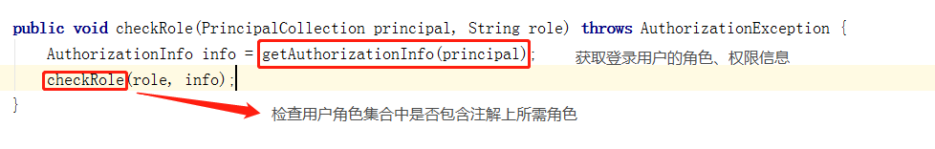

AuthorizingRealm# getAuthorizationInfo
获取用户角色集合时先从缓存中查询，没有话进入自定义的realm查询：
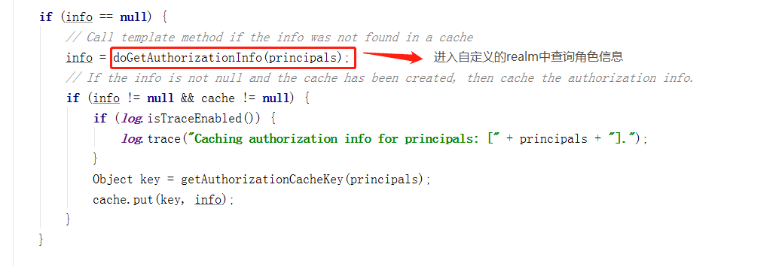

AuthorizingRealm#hasRole,角色信息比对
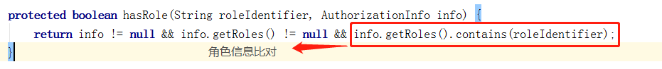

PermissionAnnotationHandler
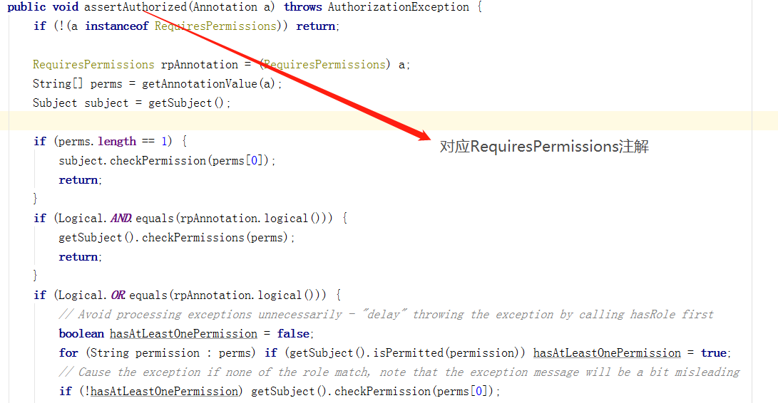

AuthorizingRealm#isPermitted
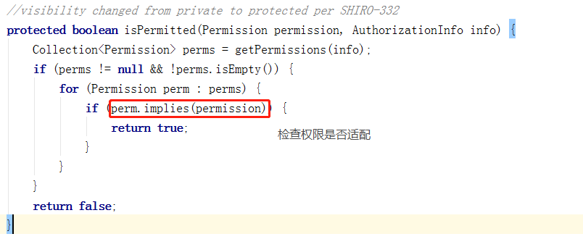

使用WildcardPermission#implies 通配符权限
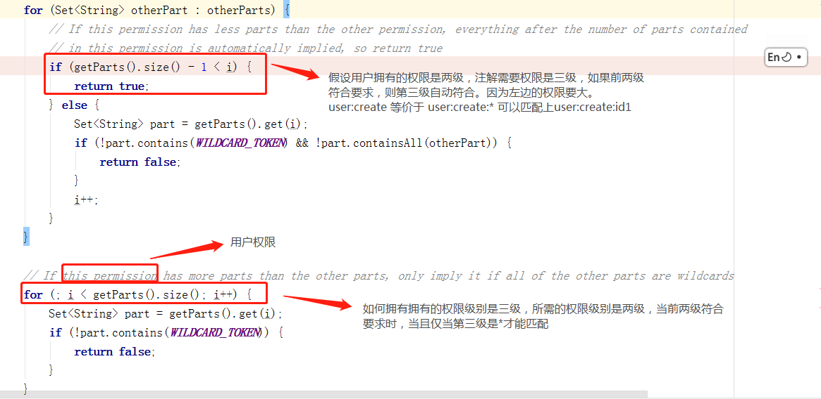

字符串通配符权限
规则：“资源标识符：操作：对象实例ID” 即对哪个资源的哪个实例可以进行什么操作。其默认支持通配符权限字符串，“:”表示资源/操作/实例的分割；“,”表示操作的分割；“*”表示任意资源/操作/实例。权限级别从左到右递减！

WildcardPermission对于权限字符串的处理：
WildcardPermission#setParts# List<Set<String>> parts
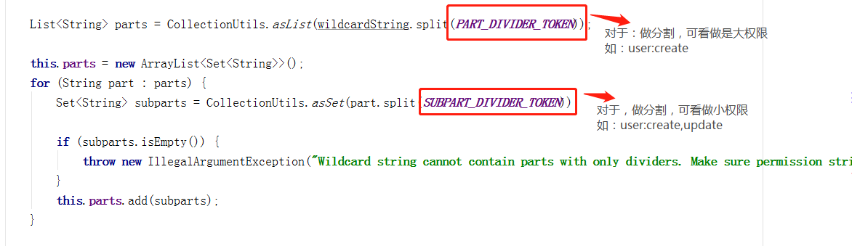

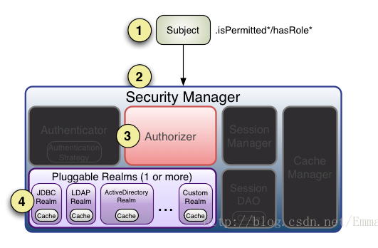

3.Shiro的使用
1.jar包的使用

<shiro.version>1.4.1</shiro.version>

<dependency>
<groupId>org.apache.shiro</groupId>
<artifactId>shiro-core</artifactId>
<version>${shiro.version}</version>
</dependency>
<dependency>
<groupId>org.apache.shiro</groupId>
<artifactId>shiro-spring</artifactId>
<version>${shiro.version}</version>
</dependency>

2、url拦截，创建一个ShiroConfig配置类，配置SecurityManager、Realm、ShiroFilterFactoryBean即可
@Bean
public ShiroFilterFactoryBean shiroFilter(SecurityManager
securityManager) {
ShiroFilterFactoryBean shiroFilter = new ShiroFilterFactoryBean();
shiroFilter.setSecurityManager(securityManager);
//设置登录url，未认证的请求全部重定向到该地址
shiroFilter.setLoginUrl("/web/login");
Map<String, String> filterMap = new LinkedHashMap();
//anon表示可以匿名访问，即不需要认证就可以访问
filterMap.put("/templates/**", "anon");
//authc表示需要认证通过后才能访问
filterMap.put("/**", "authc");
//认证成功跳转的页面
shiroFilter.setSuccessUrl("/index");
//表示未授权的url地址
shiroFilter.setUnauthorizedUrl("/web/403");
shiroFilter.setFilterChainDefinitionMap(filterMap);
return shiroFilter;
}

//开启授权回调注解的使用
@Bean("lifecycleBeanPostProcessor")
public LifecycleBeanPostProcessor lifecycleBeanPostProcessor() {
return new LifecycleBeanPostProcessor();
}
//开启Shiro的注解(如@RequiresRoles,@RequiresPermissions)
@Bean
@DependsOn("lifecycleBeanPostProcessor")
public DefaultAdvisorAutoProxyCreator defaultAdvisorAutoProxyCreator() {
DefaultAdvisorAutoProxyCreator creator = new
DefaultAdvisorAutoProxyCreator();
creator.setProxyTargetClass(true);
return creator;
}

3、实现自定义的Realm 继承 AuthorizingRealm
@Component
public class UserRealm extends AuthorizingRealm {
//授权方法 1.页面标签 hasRole等 2.显示调用isPermitted等 3.注解
@RequiresPermissions 等回调
protected AuthorizationInfo
doGetAuthorizationInfo(PrincipalCollection principals) {
return null;
}
//认证方法 subject.login()方法回调
protected AuthenticationInfo
doGetAuthenticationInfo(AuthenticationToken authcToken) throws AuthenticationException {
return null;
}

4、认证、授权
认证时使用subject.login()方法进行认证操作、授权可以通过注解形式回调（对每一个接口添加注解)。

5.密码比对
包含四种密码匹配器：
AllowAllCredentialsMatcher：表示不需要认证密码
HashedCredentialsMatcher（最常用）：使用Hash算法加密的方式进行验证，即密码加密也是该算法。new SimpleHash(hashAlgorithmName, credentials, salt, hashIterations).
PasswordMatcher:SHA-256算法加密，加密次数500000次。
SimpleCredentialsMatcher：数据库直接存明文，明文比对密码。Shiro默认的匹配器。
推荐：
数据库保存密码：

//密码加密方式 ，一般使用主键、用户名作为盐值
public static void main(String[] args) {
//加密算法、可以是md5、SHA-256、SHA-512等
String algorithmName = "Md5";
//原始密码
Object password = "admin";
//盐值、一般使用主键、用户名作为盐值，这样即使原始密码一致，加密后的密码也不同
ByteSource salt = ByteSource.Util.bytes("123456");
//加密次数
int hashIterations = 1024;
//加密后存入数据库的密码值
SimpleHash simpleHash = new SimpleHash(algorithmName, password, salt, hashIterations);
System.out.println(simpleHash);
}

自定义Realm中设置密码匹配器：不设置默认使用SimpleCredentialsMatcher
//使用md5加密，这里的加密算法和加密次数和入库的保持一致
//初始化父类构造器时设置 CredentialsMatcher
public void setCredentialsMatcher(CredentialsMatcher credentialsMatcher) {
HashedCredentialsMatcher shaCredentialsMatcher = new HashedCredentialsMatcher();
shaCredentialsMatcher.setHashAlgorithmName("MD5");
shaCredentialsMatcher.setHashIterations(1024);
super.setCredentialsMatcher(shaCredentialsMatcher);
}

//认证方法
protected AuthenticationInfo doGetAuthenticationInfo(AuthenticationToken authcToken) throws AuthenticationException {
//...
//需要使用带盐值的构造器，且盐值需要和入库的保持一致，userVO是查询到的实体类
return new SimpleAuthenticationInfo(userVO, userVO.getPassword(), ByteSource.Util.bytes("123456"), getName());
}

6、权限控制
认证通过后、可以基于传统权限控制模式的url拦截方式实现权限控制（自己写拦截器，先查到登录用户下所有的url，再和请求url比对）、或者通过给每一个接口添加授权注解实现权限控制（使用@ RequiresPermissions注解，进入自定义realm完成授权操作）。

二十、前端PC框架LayUI
https://www.layui.com/

二十一、事务处理
Springboot的事务控制非常简单，只需要在业务层（sevice）方法上添加@Transactional注解。
使用注解需要注意以下几个方面：
1.@Transactional 注解只能应用到 public 可见度的方法上，接口实现类的方法上。
2.Spring会对unchecked异常进行事务回滚；如果是checked异常则不回滚。 如果想对checked异常做回滚，需要配置@Transactional(rollbackFor = Exception.class)，此时任何异常都会进行事务回滚。
3.service层 加@Transactional的方法异常不能被捕获处理，即使捕获了也需要再抛出异常，否则spring容器无法感知是否异常了。controller层对异常进行捕获处理无影响。
4.事务的传播特性：
PROPAGATION_REQUIRED 如果存在一个事务，则支持当前事务。如果没有事务则开启一个新的事务。
PROPAGATION_SUPPORTS 如果存在一个事务，支持当前事务。如果没有事务，则非事务的执行。
PROPAGATION_MANDATORY 如果已经存在一个事务，支持当前事务。如果没有一个活动的事务，则抛出异常。
PROPAGATION_REQUIRES_NEW 总是开启一个新的事务。如果一个事务已经存在，则将这个存在的事务挂起。(需要使用JtaTransactionManager作为事务管理器)
5.重要：同一事务中所有的数据库操作共用一个数据库连接connection。可以基于此理解事务的传播特性。
传统使用事务的方式是创建一个connection，逐级传递（或者使用ThreadLocal,将connection存入ThreadLocal中）

二十二、单点登录SSO
Single Sign On，简称就是SSO。它的解释是：在多个应用系统中，只需要登录一次，就可以访问其他相互信任的应用系统。
https://yq.aliyun.com/articles/636281
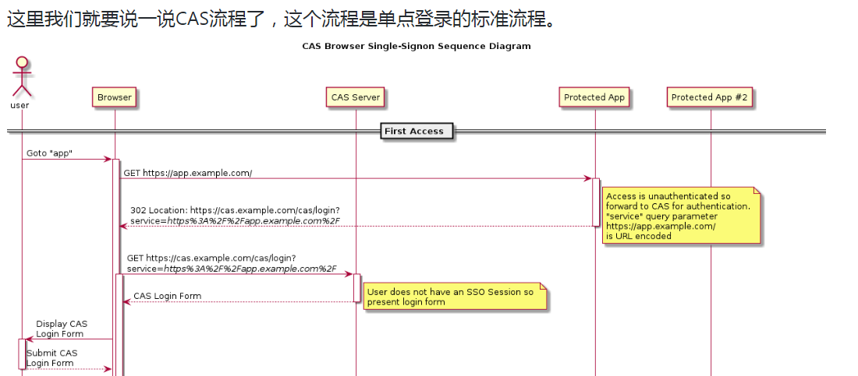
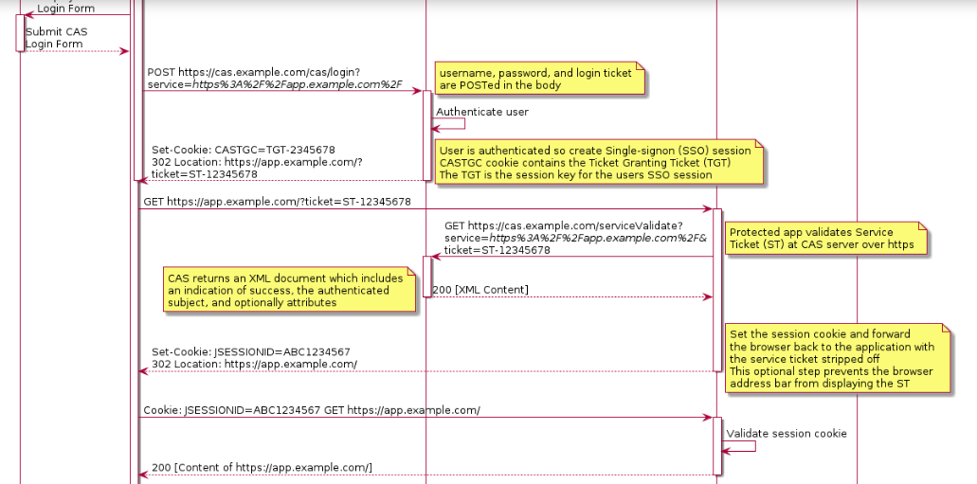
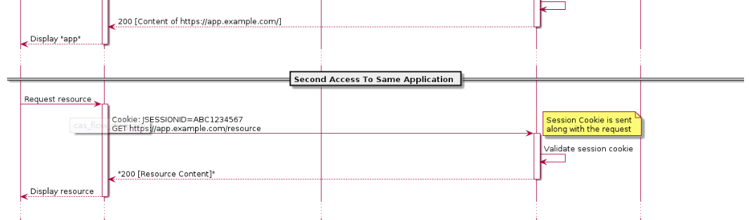
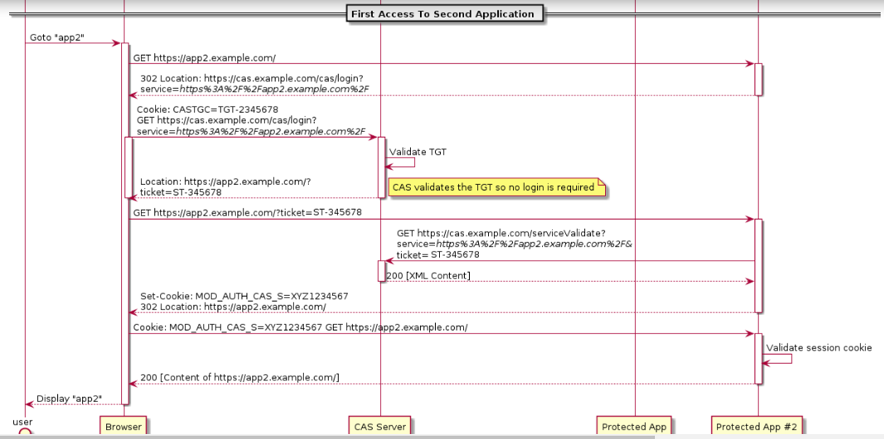

二十三、定时任务Quartz

二十四、FTP文件操作
org.apache.commons.net.ftp.FTPClient 基于Socket通信

二十五、SpringCloud的使用
SpringCloud和Springboot的版本对应关系如下：
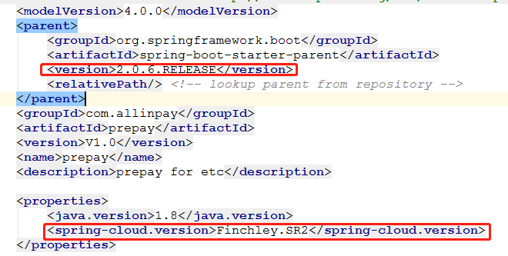

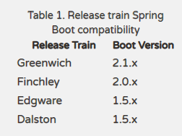

版本不一致会导致各种bug出现！！

SpringCloud服务集成
Jar包引入
<!--spring cloud -->
<dependency>
<groupId>org.springframework.cloud</groupId>
<artifactId>spring-cloud-starter-netflix-eureka-client</artifactId>
</dependency>
<!-- feign的使用 -->
<dependency>
<groupId>org.springframework.cloud</groupId>
<artifactId>spring-cloud-starter-openfeign</artifactId>
</dependency>
<!-- 自定义httpclient 替换默认的jdk HttpURLConnection -->
<dependency>
<groupId>com.netflix.feign</groupId>
<artifactId>feign-httpclient</artifactId>
<version>8.18.0</version>
</dependency>
<!--熔断器 -->
<dependency>
<groupId>org.springframework.cloud</groupId>
<artifactId>spring-cloud-starter-netflix-hystrix</artifactId>
</dependency>
</dependencies>
<dependencyManagement>
<dependencies>
<dependency>
<groupId>org.springframework.cloud</groupId>
<artifactId>spring-cloud-dependencies</artifactId>
<version>${spring-cloud.version}</version>
<type>pom</type>
<scope>import</scope>
</dependency>
</dependencies>
</dependencyManagement>

配置文件使用
#熔断机制
hystrix:
command:
default:
execution:
isolation:
thread:
timeoutInMilliseconds: 60000
#注册中心
eureka:
client:
service-url:
defaultZone: http://10.48.1.253:8761/eureka/
register-with-eureka: true
fetch-registry: true
instance:
#ip + port显示在注册中心
instance-id: ${spring.cloud.client.ip-address}:${server.port}
prefer-ip-address: true
lease-expiration-duration-in-seconds: 10
lease-renewal-interval-in-seconds: 5
feign:
client:
config:
default:
connectTimeout: 500000
readTimeout: 500000
hystrix:
enabled: true
#使用apache的httpclient(有连接池支持)替换默认的jdk HttpURLConnection
httpclient:
enabled: true

启动类Application添加注解
@EnableDiscoveryClient 添加在启动类上，将服务注册到eureka注册中心。

添加组件

服务调用Feign的使用
注解的使用：
@FeignClient(value = "DEMO",fallback =
UnionPayFeignClientFallBackImpl.class)：表示这是一个客户端，demo是需要调用的在eureka上注册的服务端名称，fallback对应的类存在降级服务，即当服务调用出错是会进入fallback中。
@EnableFeignClients：扫描所有带有@FeignClient的类，开启feign服务调用。

客户端编写：
@FeignClient(value = "DEMO",fallback = UnionPayFeignClientFallBackImpl.class)
public interface IUnionPayClient {
//默认的content-Type是application/json;charset=utf-8,会引起报错，使用application/json，参数信息存在body中
@RequestMapping(value = "/secretPayment", consumes = MediaType.APPLICATION_JSON_VALUE)
Result pay(List<PreOrder> contentList);
//同上
@RequestMapping(value = "/test", consumes = MediaType.APPLICATION_JSON_VALUE)
Result test(PreOrder order);
//@RequestParam参数信息直接是拼接在请求地址后?name=Tg&age=26，不加会认为是放在body中的
@RequestMapping(value = "/test2")
Result test2(@RequestParam String name, @RequestParam
int age);
}

服务端接受：
编写普通的Controller，对于json形式的请求参数，使用@RequestBody注解接受。

Feign的执行过程：
https://blog.csdn.net/andy_zhang2007/article/details/86720165
生成服务调用代理对象（容器启动后完成的）->选择服务节点->发起服务请求->处理响应结果
选择服务节点：选择服务节点，查看服务调用全路径
代理对象HystrixInvocationHandler:和springcloud版本有关
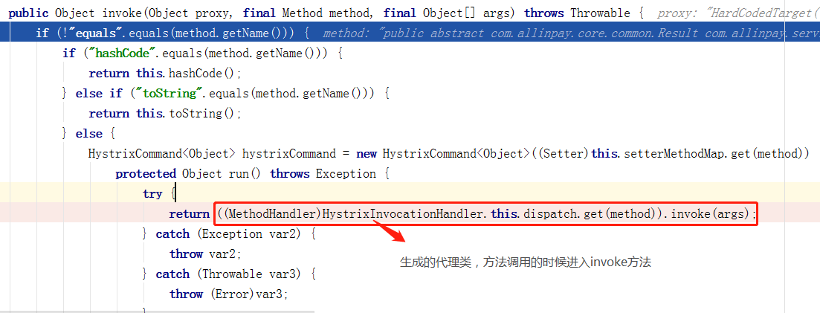

服务请求完成路径，寻找服务节点AbstractLoadBalancerAwareClient：
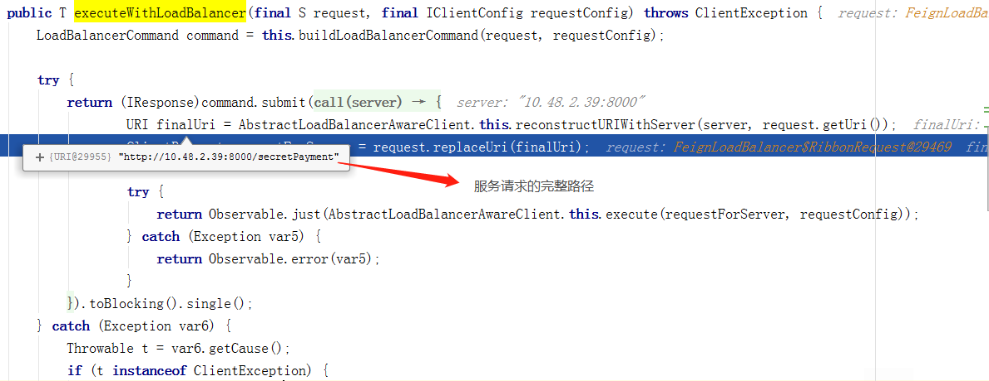

服务节点LoadBalancerCommand：

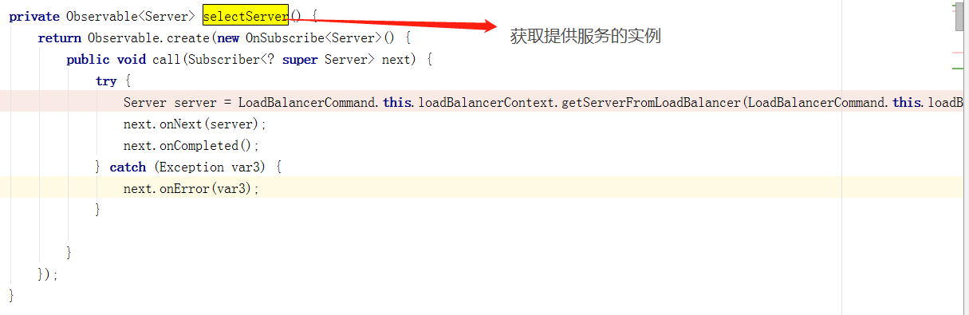

发起服务调用：
MIME type may not contain reserved characters：这种错误需要关注传参格式问题。
参数处理，发起请求ApacheHttpClient
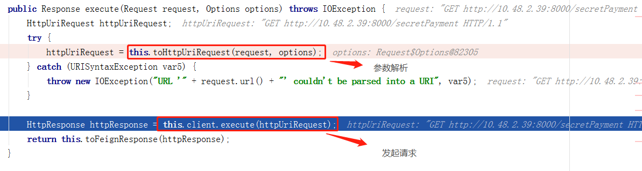

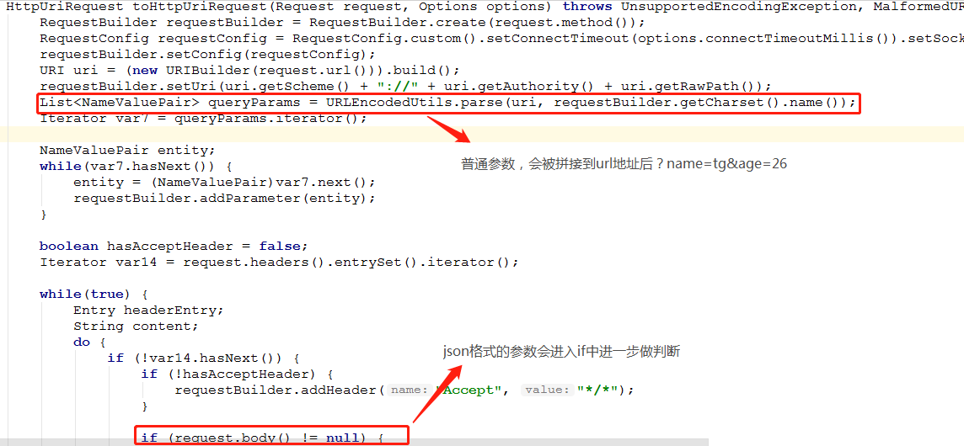
org.apache.http.entity.ContentType
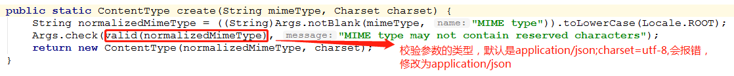
处理响应结果：
解析Response信息SynchronousMethodHandler# executeAndDecode
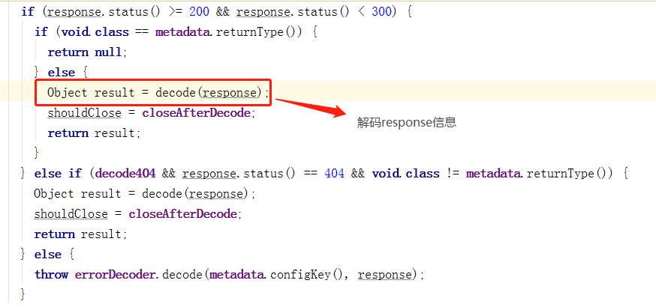

2.熔断器Hytrix的使用

3.网关Zuul的使用

4.负载均衡Ribbon的使用

二十六、类加载机制
https://www.cnblogs.com/noteless/p/9575448.html

Java的类加载机制是双亲委派机制，代码中是如何实现这一机制的。
常用的类加载器：
BootStrapClassLoader:启动类加载器，加载路径为/jre/lib包下如：rt.jar
ExtClassLoader:扩展类加载器，加载路径/jre/lib/ext包下jar
AppClassLoader:应用程序类加载器，加载路径为classpath，如我们自定义的类和引入的第三方jar。
加载顺序：BootStrapClassLoader> ExtClassLoader> AppClassLoader
Launcher:启动类
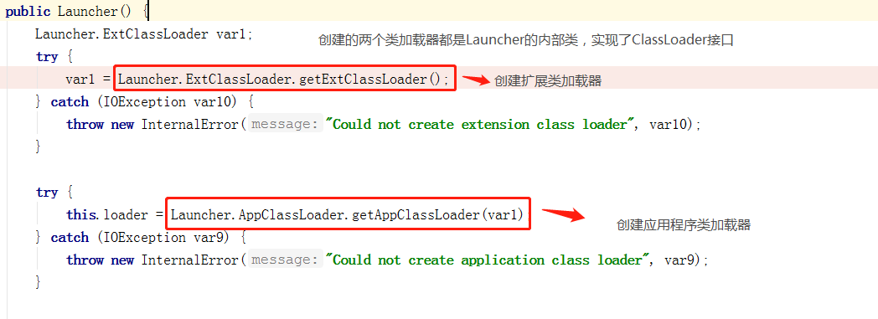
ClassLoader中的parent属性：用于指定类加载器的父类加载器是谁，如上图，在创建AppClassLoader时指定了ExtClassLoader为它的parent(父类加载器),创建ExClassLoader时没有指定父类加载器（null），则表示他的父类加载器是BootstrapClassLoader.

ClassLoader:类加载器
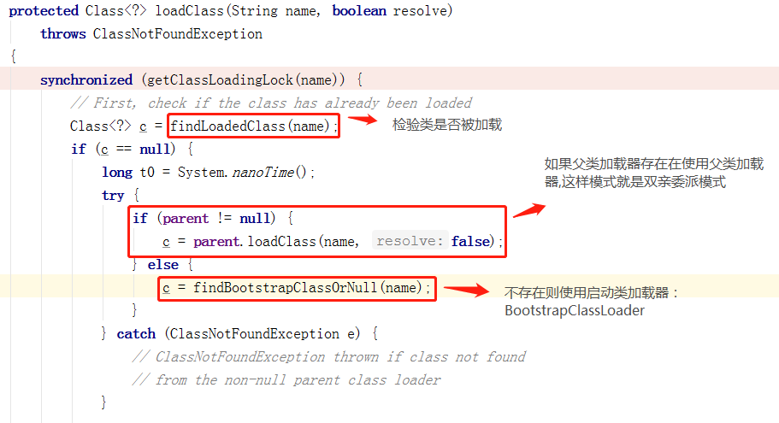

findClass:当前类加载器 实际执行加载二进制流的具体行为方法
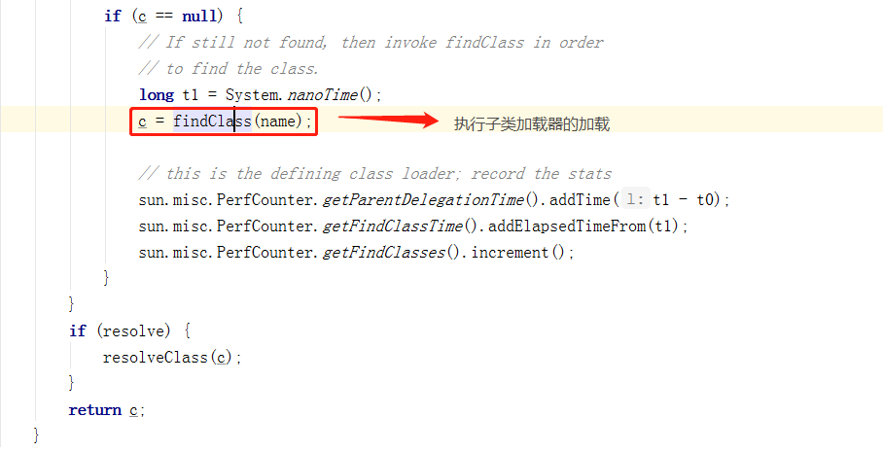

二十七、线程池源码分析
先打好基本功、多线程知识继续看完、做好笔记。

二十八、敏捷开发（测试驱动开发）
总结tdd训练营。Test-Driven-Design

二十九、Mina
Mina是Apache下的Socket异步通信框架。

